Todos los Santos  Queridos hijos: Miren cuánto amor nos ha tenido el Padre, pues no sólo nos llamamos hijos de Dios, sino que lo somos. Si el mundo no nos reconoce, es porque tampoco lo ha reconocido a él.  Hermanos míos, ahora somos hijos de Dios, pero aún no se ha manifestado cómo seremos al fin. Y ya sabemos que, cuando él se manifieste, vamos a ser semejantes a él, porque lo veremos tal cual es.  Todo el que tenga puesta en Dios esta esperanza, se purifica a sí mismo para ser tan puro como él. | DESAFIO VIRTUAL – No. 263  Servicio de información  01/11/2025  Prof. Oscar Lobo i Oconitrillo  oscargdolobo1951@gmail.com  Tel.8549-1995

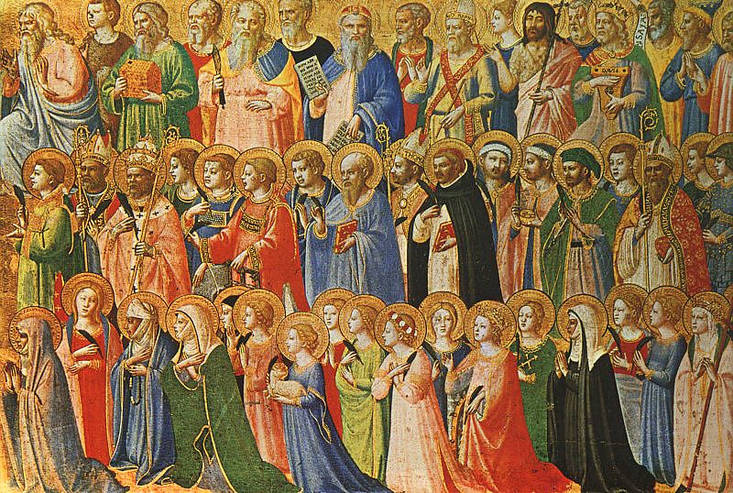
Todos los Santos --- La Iglesia, que durante el año sólo pudo honrar determinadamente a algunos de sus hijos más preclaros, quiere recordar hoy a todos los millones de justos, que fueron sencillos fieles en la tierra y ahora están en el cielo. No existe estado alguno de la vida en el que nadie se haya santificado. Y todos los santos se santificaron, precisamente, en las ocupaciones de su estado y en las circunstancias ordinarias de su vida. Entre ellos están muchos parientes, amigos y conocidos, a quienes van dirigidos los cultos de la solemnidad de hoy.

Eco Católico digital – 30/10/2025 – Danny Solano, Redactor Danny Solano Gómez

CARTAGO ESTÁ DE FIESTA
Seis jóvenes cartagineses serán ordenados presbíteros este sábado 1º. noviembre
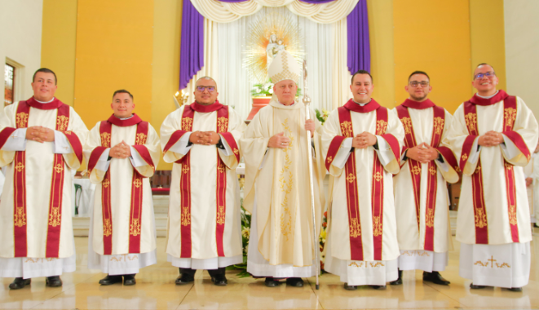
El grupo junto a su obispo, Mons. Mario Enrique Quirós.

La diócesis de Cartago celebrará la Ordenación Presbiteral de seis jóvenes, el sábado 1 de noviembre, a partir de las 9:00 a.m., en la Catedral Nuestra Señora del Carmen. Conozca a los futuros pastores:

José Rodolfo Redondo Redondo --- Edad: 27 años. Parroquia de origen: Santa Rosa de Lima, Oreamuno.
Lema de ordenación: “Non nisi te, Domine” (Nada más que Tú, Señor), de Santo Tomás de Aquino.
De niño decía que quería ser sacerdote, pero en la adolescencia cambió de parecer y tomó un rumbo totalmente distinto. Cuando iba a finalizar el colegio pensó en las decisiones que debía tomar respecto a su futuro. De repente, al ver al párroco de su comunidad comenzó a sentir una gran inquietud que no sabía cómo explicar. “Ahora sé que fue la forma en la que Dios quiso hablarme al corazón”, dijo. El testimonio de ese sacerdote, su pasión y amor por lo que hacía, ayudaron a José Rodolfo a sentir también él la invitación a servirle.

José Ignacio Torres Araya --- Edad: 34 años. Parroquia de origen: Dulce Nombre de Jesús, Cartago.
Lema de ordenación: ¿Cómo pagaré al Señor todo el bien que me ha hecho? del Sal 116,12.
Asegura que el llamado se dio a los nueve años de edad. Ya entonces servía como monaguillo y participaba de diferentes actividades en la parroquia. Cuando cursaba el quinto año en el Colegio Científico fue parte de unas convivencias vocacionales. Fue admitido en el Seminario. Pero también en la Universidad de Costa Rica y en el Instituto Tecnológico en la carrera de Ingeniería en Mantenimiento Industrial. Entró al Seminario en 2009, se formó durante seis años y entonces decidió salir. Era feliz, pero algo le faltaba. “En el fondo, lo que más anhelaba era ser sacerdote de Cristo para siempre”, afirmó. Reingresó al Seminario Nacional en 2023.

Denison Jeancarlos Sánchez Solano --- Edad: 33 años. Parroquia de origen: Dulce Nombre de Jesús, Cartago.
Lema de ordenación: “Señor, tu misericordia es eterna, no abandones la obra de tus manos”, del Salmo 137,8.
De pequeño jugaba a la Misa cuando estaba solo. Sin embargo, hubo un acontecimiento que marcó su vida: el fallecimiento de su abuelo paterno. Aquel momento fue muy doloroso y perjudicó su vida de Iglesia. Recordó que sus amigos estaban en la Pastoral Juvenil y, a partir de eso, comenzó a retomar su vida de Iglesia. Cuando tenía 15 años de edad vio un cartel de la Pastoral Vocacional con la frase: “¿Y por qué no?”. Comenzó a hacerse la pregunta. Comenzó a hacer procesos, terminó su relación de noviazgo y dejó todo aquello que pudiera influir de alguna forma en su discernimiento.

Julio Andrés Brenes Coto --- Edad: 27 años. Parroquia de origen: Dulce Nombre de Jesús, Tierra Blanca.
Lema de ordenación: “Sirve al Señor, mantén el corazón firme y espera en su misericordia” (Cfr. Sir 2,1-7)
Cuenta que creció en una familia que vive la fe de manera fuerte y testimonial. Desde niño sentía el llamado y la vocación se moldeó poco a poco. A pocos días de finalizar el colegio, había que pensar en qué decisiones tomar y un compañero le preguntó: ¿Y por qué no sacerdote? La misericordia de Dios lo llevó a la formación sacerdotal y el Señor sigue haciendo su obra. “Hoy alabo con el salmista “cantaré eternamente las misericordias del Señor”.

Fabián Antonio Leitón Coto ---Edad: 35 años. Parroquia de origen: Parroquia San José, esposo de la Virgen, Llano Grande-Cartago. Lema de ordenación: “Por la gracia de Dios, soy lo que soy” (1 Cor 15, 10)
Fabián compartió que no hay un momento único, sino que ha sido un proceso, en el cual el llamado ha estado siempre presente. “Al hacer lectura de mi vida puedo descubrir que el Señor me ha ido llamando a lo largo de toda mi vida; ahora, específicamente a recibir el Sacramento del Orden para el servicio al pueblo santo de Dios”. Empezó su formación en 2014, después de participar de Encuentros Vocacionales. Hoy, 10 años después, como dice San Pablo: “Por la gracia de Dios, soy lo que soy; y la gracia de Dios no ha sido estéril en mí” (1 Cor 15, 10).

Bryan Fernando Calvo Araya --- Edad: 31 años. Parroquia de origen: San Francisco de Asís, Agua Caliente. Lema de ordenación: “Con amor eterno te he amado, por eso te prolongué mi misericordia”. Jr 31,3“Un día antes de que yo naciera, mi madre asistió a la pasada de la Virgen de los Ángeles, el primer domingo de setiembre. Ella me cuenta que viendo a La Negrita me entregó al Señor a través de sus manos. Creo que desde ahí el Señor se tomó muy en serio que me quería para Él”, contó Bryan. Un Domingo de Ramos, mientras participaba como narrador de la Pasión, sintió un llamado fuerte del Señor. “Al terminar sentí un llamado fuerte del Señor que me invitaba a entregar mi vida como Él en la cruz”, recordó.
